INDICAÇÃO Nº 017/2023

O Vereador que o presente assina, no uso de sua função administrativa auxiliar, consoante lhe faculta o artigo 178 do Regimento Interno desta Câmara Municipal (Resolução N. 04, de 12 de setembro de 2018); vem requerer ao chefe do Executivo que viabilize, através das secretarias municipais responsáveis, a manutenção corretiva, em especial o recapeamento, da Rua Aquiles Guimarães, esquina com Rua Presidente Tancredo Neves.

JUSTIFICATIVA

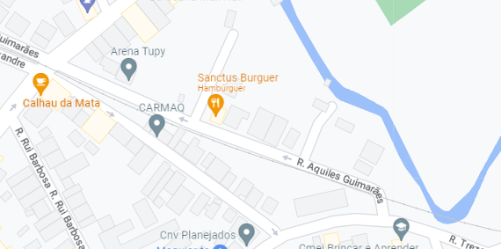
A presente indicação tem por finalidade atender diversos pedidos que recebemos em nosso gabinete parlamentar para que seja realizada a manutenção preventiva e corretiva da rua Aquiles Guimarães esquina com rua Presidente Tancredo Neves.

A via mencionada encontra-se com inúmeros buracos, principalmente próximo à Arena Tupy, ao posto de gasolina e a rua de acesso ao bairro Industrial. Considerando, ainda, que já foram feitas reclamações pela população, porém nenhum retorno ou solução foram apresentados.
A manutenção da via deve ser realizada em caráter de urgência dado que a mesma é via de grande fluxo de veículos e pedestres e o recapeamento e a manutenção é medida imprescindível para evitar acidentes no local.
Carmo do Cajuru, 13 de fevereiro de 2023.

RAFAEL ALVES CONRADO

Vereador

